





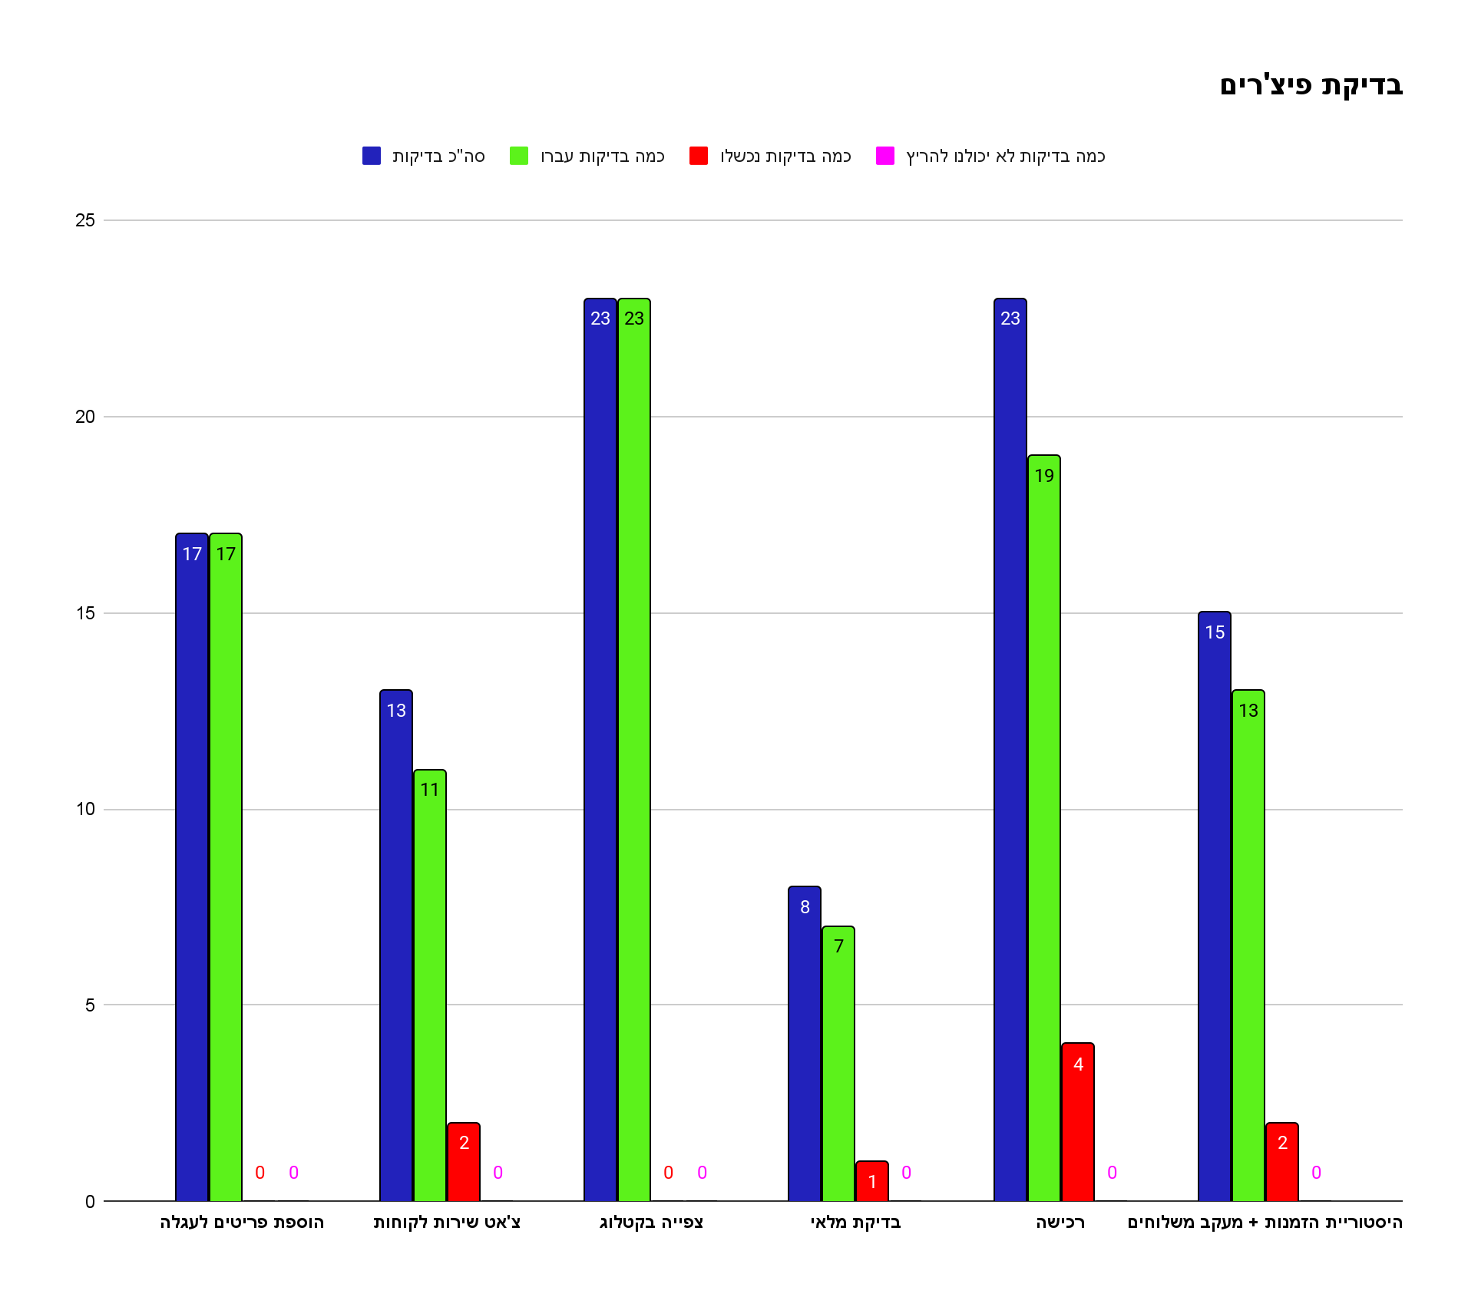

* **קריטיון יציאה** - כל הבאגים הקריטיים תוקנו,

שאר הבאגים לא יעברו את כמות הבאגים המוגדרים בטבלה.

| **נמוך** | **בינוני** | **קריטי** |
| --- | --- | --- |
| 10 | 2 | 0 |

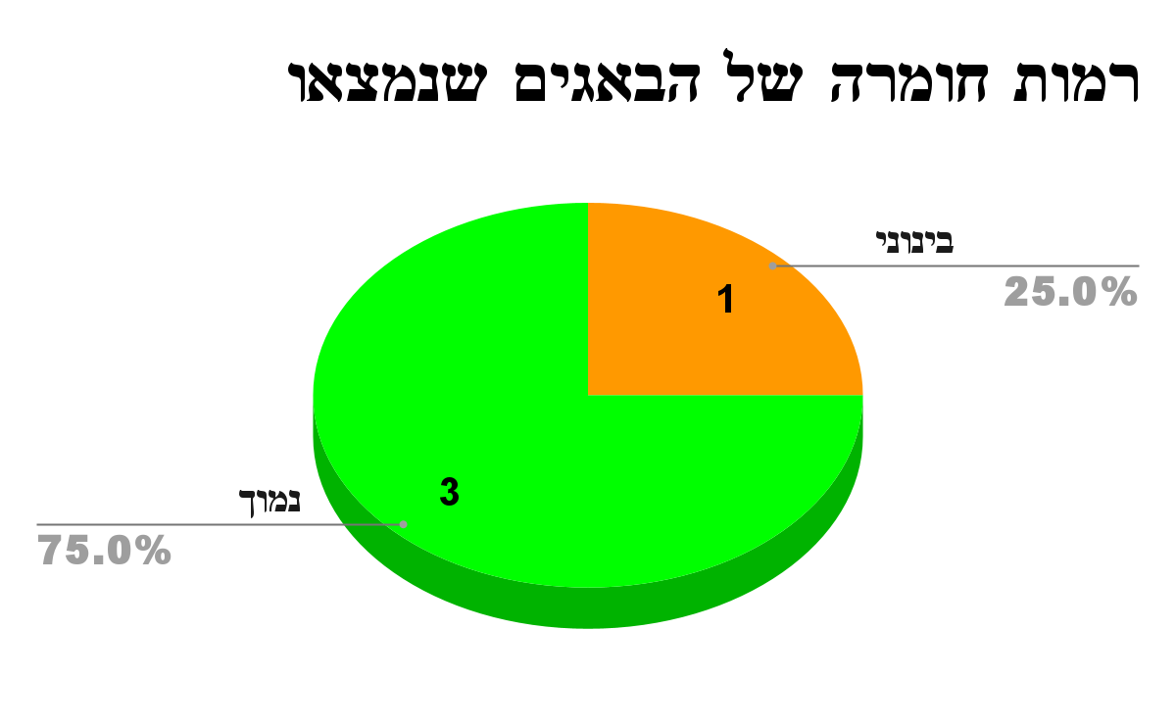

**המלצות ומסקנות**

1. המלצה בפיצ'ר של **צ'אט שירות לקוחות** להרחיב ולהוסיף שפות שונות למערכת מלבד **אנגלית**.
2. המלצה בפיצ'ר של **רכישה באתר** שיהיה ניתן לבצע רכישה גם בתור אורח באתר בלי לבצע הרשמה.
3. המלצה בפיצ'ר של **צפייה בקטלוג** להוסיף את כמות היחידות שנותרו מאותו הפריט.
4. המלצה בפיצ'ר של **החלפת מדינה/מטבע** כפתור הדגל בצד ימין למעלה יהיה רספונסיבי, כך שיתאים את גודלו באופן אוטומטי לרזולוצית המסך.
5. המלצה בפיצ'ר **רכישה** הוספת אופציה לעריכת פריט בסל הרכישה

מבלי לצאת מתהליך הרכישה.

מסקנה הוחלט שכן להעלות את האתר לאחר הבדיקות.